**DAY 13 LIT ASSIGNMENT**

**Name : Abdul Sameerunnisa**

**ID : 46247725**

**Program : ZAS_LIT_DAY13_Q**

**Report**

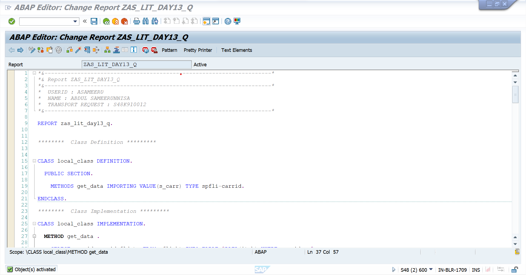

**Output**

